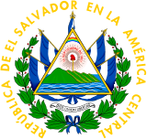
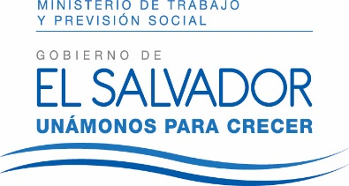
MINISTERIO DE TRABAJO Y PREVISIÓN SOCIAL
OFICINA DE ESTADÍSTICA E INFORMÁTICA

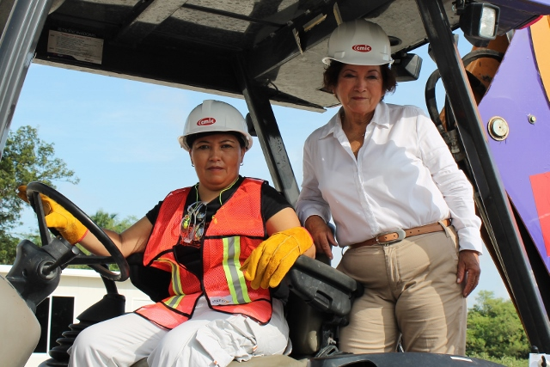
Informe Estadístico Mensual
Julio 2016

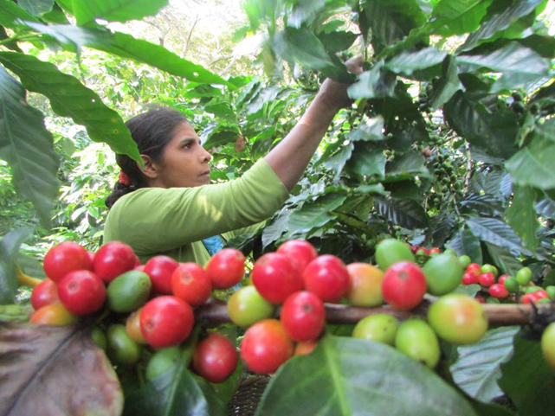

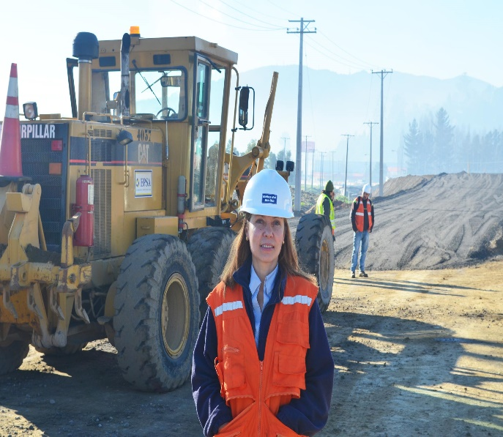

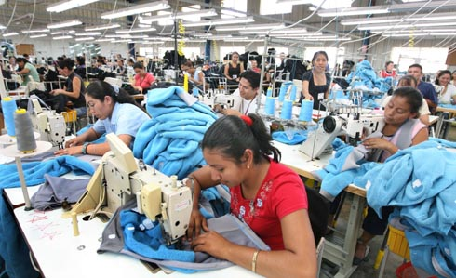

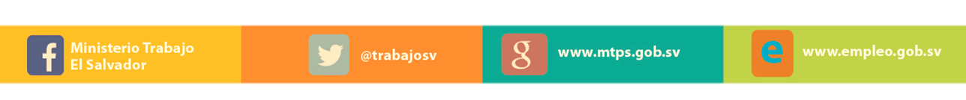

Introducción

El presente documento es el Informe estadístico que recoge los datos del trabajo realizado por el Ministerio de Trabajo y Previsión Social durante el mes de julio 2016 y tiene como finalidad que la ciudadanía conozca los principales datos de la labor realizada, así como dar cumplimiento al ejercicio efectivo de poner a disposición de la ciudadanía la información básica que se produce desde el quehacer de esta cartera de Estado.

Este boletín ha sido elaborado por la Oficina de Estadística e Informática, la cual se realiza en base al sistema institucional de indicadores alimentado por cada una de las direcciones que forman parte del Ministerio, siendo ellas la Dirección General de Previsión Social, Dirección General de Inspección de Trabajo, Dirección General de Trabajo y Call Center 130.

Los datos son una expresión de la labor que de forma más amplia se realiza en el cumplimiento de los derechos laborales de la población salvadoreña.

Contenido

Introducción 2 y 4

DIRECCIÓN GENERAL DE PREVISIÓN SOCIAL 5
Gráfico 1.- Personas colocadas por sexo, incluyendo a personas con discapacidad a través de las bolsas y ferias de empleo. Total país, julio 2016 6
Tabla 1.- Personas colocadas por sexo y departamento, incluyendo a personas con discapacidad a través de las bolsas y ferias de empleo. Total país, julio 2016 6
Gráfico 2.- Mujeres colocadas en Proyecto Ciudad Mujer. Total país, julio 2016 7
Tabla 2.- Quioscos moviles realizados y personas asistentes por sexo y departamento, Total país, julio 2016 7
Gráfico 3.- Atención a personas con discapacidad, colocadas en bolsas y ferias de empleo. Total país, julio 2016 8

Gráfico 4.- Personas colocadas por sexo, según rangos de edad, en bolsas y ferias de empleo. Total país, julio 2016 8

Gráfico 5.- 15 empresas de mayor colocación y personas trabajadoras a través del Sistema de Intermediación de Empleo, (SIE) julio 2016 9

Tabla 3.- Total personas trabajadoras jóvenes colocadas según rangos de edad (18 a 29 años y de 30 años y más) en el Sistema de Intermediación de Empleo, (SIE) y ferias, por sector económico, sexo y actividad económica, julio 2016 10
Tabla 4.- Personas colocadas, en los 26 municipios priorizados del país, Total julio 2016 11
Gráfico 6.- Total personas adolescentes atendidas y permisos de trabajo emitidos, julio 2016 12
Tabla 5.- Total ferias de auto-empleo, realizadas por departamento y emprendedores participantes por sexo, julio 2016 12
Tabla 6.- Total personas trabajadoras extranjeras con permiso de trabajo, por sexo y sector, según rama de actividad económica, julio 2016 13
Gráfico 7.- Visitas técnicas realizadas en seguridad e higiene ocupacional. Total país, julio 2016 14
Tabla 7.- Personas trabajadoras beneficiadas con visitas técnicas, capacitaciones, Total país, julio 2016 14
Comités acreditados en seguridad, higiene y prevención de riesgos ocupacionales, julio 2016. 15

Total Comités de Salud Ocupacional Acreditados 15

15
Gráfico 8.- Estudios ambientales realizados. Total país, julio 2016 15

DIRECCIÓN GENERAL DE INSPECCIÓN DE TRABAJO 16
Gráfico 1.- Inspecciones y re-inspecciones, realizadas. Total país, julio 2016 17
Gráfico 2.- Personas trabajadoras cubiertas por las inspecciones realizadas. Total país, julio 2016 17
Gráfico 3.-Montos recuperados a favor de personas trabajadoras, mediante inspecciones realizadas. Total país, julio 2016 18
Grafico 4.-Multas impuestas a empresas, por región. Total país, julio 2016 18
Tabla 1.- Inspecciones realizadas por otras causas, julio 2016 19
Tabla 2.- Indicadores de Quejas, en Inspecciones especiales, julio 2016 19
Tabla 3.- Cantidad de infracciones y monto impuesto por infracciones. Total país, julio 2016 20
Tabla 4.- Entrega de hojas por retiro voluntario en los sectores público, municipal y privado. Total país, julio 2016 20
Tabla 6.- Inspecciones programadas en derechos laborales de las mujeres. En los sectores de industria, comercio, servicios y agropecuario. Total país, julio 2016 21

DIRECCIÓN GENERAL DE TRABAJO 22
Tabla 1.- Tipo de sindicato, según estado actual, Total país, julio 2016 23
Gráfico 1.-Juntas directivas, sindicatos constituidos y asociaciones constituidas. Total país, julio 2016 23
Gráfico 2.- Mediaciones individuales resueltas clasificadas por departamento. Total país, julio 2016 24
Gráfico 3.- Mediaciones individuales resueltas clasificadas por actividad económica. Total país, julio 2016 25
Gráfico 1.- Mediaciones individuales desagregadas por departamento y rango de edades. Total país, julio 2016 25
Tabla 2.- Diligencias de mediaciones colectivas resueltas y presentadas, clasificadas por tipo de solución y por actividad económica. Departamento de San Salvador, julio 2016 26
Gráfico 4.- Diligencias de mediaciones colectivas resueltas, clasificadas por tipo de solución. Departamento de San Salvador, julio 2016 26
Tabla 3.- Cantidad de dinero acordado en las audiencias de mediaciones celebradas en la Sección de Relaciones Individuales y Relaciones Colectivas de Trabajo (conciliadas, sin conciliar y reinstalo) y Sector Económico. Total país, julio 2016 27

DIRECCIÓN ADMINISTRATIVA 28
Gráfico 1.- Total personas usuarias atendidas por dirección y por sexo. Total país, julio 2016 29
Gráfico 2.- Total denuncias más frecuentes a través del Call Center 130. Total país, julio 2016 30
Gráfico 3.- Total personas visitantes a Centros de Recreación a Trabajadoras y Trabajadores, según centro de recreación. Total país, julio 2016 31
Gráfico 4.- Total personas visitantes a Centros de Recreación a Trabajadoras y Trabajadores, por sexo. Total país, julio 2016 32

OFICINA DE INFORMACIÓN Y RESPUESTA (OIR) 33
Tabla.- 1. Solicitudes Recibidas por la Unidad de Acceso a la Información Pública, julio 2016 33
Tabla.- 2. Perfiles de la ciudadanía que presentaron solicitudes de información, julio 2016 33

Tabla.- 3. Solicitudes de información recibidas por diferentes medios, julio 2016 34
Tabla 1.- Personas trabajadoras, salarios y empresas, promedios mensuales, cotizantes al Régimen de Salud del ISSS, mayo 2016 35

DIRECCIÓN GENERAL DE PREVISIÓN SOCIAL

La funcion principal de la Direccion General de Previsión Social es promover, orientar y evaluar los recursos humanos y el empleo; contribuir al establecimieno de la politica nacional de empleo y salarios e impulsar los programas y proyectos de promocion de empleo dirigidos a la poblacion en general y a los grupos con dificultades especiales de inserción, como discapacitados, personas de edad avanzada, cesantes de tiempo prolongado, jovenes que buscan su primer empleo, y otros que por su naturaleza le competan.

En ese sentido, a traves de las bolsas de empleo y ferias de empleo para este mes de julio 2016 se colocaron un total de 1,315 personas, incluyendo personas con discapacidad.

En cuanto al tema de empresas que contrataron personal por medio del Sistema de Intermediación de Empleo (SIE), fueron 297 por sector económico y personas colocadas por este mismo medio fueron un total de 1,044. Con respecto al tema de personas adolescentes atendidas fueron 149, y permisos de trabajo emitidos 7.

Con la finalidad de promover y evaluar las políticas de bienestar, seguridad e higiene ocupacional y medio ambiente de trabajo, para el mes de julio 2016, se realizaron en seguridad ocupacional 182 visitas técnicas y 362 en higiene ocupacional, generando una cobertura de personas trabajadoras cubiertas en prevención de riesgos ocupacionales un total de 1,659, en higiene 13,158 en seguridad ocupacional un total de 17,019, total general 30,177.

Cuadro Resumen Principales Indicadores de la Dirección General de Previsión Social, julio 2016
Total personas colocadas en ferias y bolsas de empleo | 1,315
Total empresas que contrataron personal por medio del (SIE) | 297
Total personas colocadas por medio del (SIE) | 1,044
Total personas adolescentes atendidas | 149
Total permisos de trabajo emitidos | 7
Total visitas técnicas realizadas | 544
Total personas trabajadoras cubiertas con las visitas técnicas | 30,177
Total comités acreditados en las empresas | 36
Total personas trabajadoras beneficiadas con los comités | 1,659
Total estudios ambientales realizados | 57
Total empresas inscritas en el Sistema de Intermediación Laboral | 37

Comités acreditados para este mes de julio 2016 fueron 36, adicional se realizaron 57 estudios ambientales, 18 en ruido, 21 en iluminación y 18 en Calor.

Gráfico 1.- Personas colocadas por sexo, incluyendo a personas con discapacidad a través de las bolsas y ferias de empleo. Total país, julio 2016

Gráfico 1.- Por medio de bolsas y ferias de empleo, se colocó un total de 1,315 personas, de las cuales 572 fueron mujeres y 743 hombres.

Tabla 1.- Personas colocadas por sexo y departamento, incluyendo a personas con discapacidad a través de las bolsas y ferias de empleo. Total país, julio 2016

DEPARTAMENTOS | Total Personas Colocadas
 | Hombre | Mujer | Total
SANTA ANA | 107 | 157 | 264
AHUACHAPÁN | 24 | 13 | 37
SONSONATE | 95 | 30 | 125
SAN SALVADOR | 159 | 100 | 259
LA LIBERTAD | 94 | 70 | 164
CHALATENANGO | 12 | 6 | 18
LA PAZ | 35 | 17 | 52
CABAÑAS | 29 | 5 | 34
CUSCATLÁN | 22 | 6 | 28
SAN VICENTE | 9 | 10 | 19
SAN MIGUEL | 76 | 57 | 133
USULUTÁN | 48 | 34 | 82
MORAZÁN | 28 | 20 | 48
LA UNIÓN | 5 | 47 | 52
TOTAL | 743 | 572 | 1,315

Gráfico 2.- Mujeres colocadas en Proyecto Ciudad Mujer. Total país, julio 2016

Tabla 2.- Quioscos moviles realizados y personas asistentes por sexo y departamento, Total país, julio 2016

OFIC. DEPARTAMENTALES | KIOSCOS REALIZADOS | HOMBRES | MUJERES | TOTAL PERSONAS ATENDIDAS
SANTA ANA | 1 | 15 | 20 | 35
AHUACHAPÁN | 1 | 14 | 21 | 35
SONSONATE | 2 | 22 | 19 | 41
SAN SALVADOR | 4 | 120 | 143 | 263
LA LIBERTAD | 4 | 86 | 257 | 343
LA PAZ | 1 | 20 | 14 | 34
CABAÑAS | 2 | 19 | 26 | 45
CUSCATLÁN | 1 | 2 | 18 | 20
SAN VICENTE | 2 | 13 | 11 | 24
SAN MIGUEL | 1 | 13 | 2 | 15
USULUTÁN | 2 | 29 | 50 | 79
MORAZÁN | 1 | 8 | 10 | 18
LA UNIÓN | 2 | 12 | 14 | 26
TOTAL | 24 | 373 | 605 | 978

Gráfico 3.- Atención a personas con discapacidad, colocadas en bolsas y ferias de empleo. Total país, julio 2016

Gráfico 2.- En la colocación de personas con discapacidad buscadoras de empleo, a través de las bolsas y ferias de empleo, se reportan 20 personas colocadas de las cuales 3 fueron mujeres y 17 hombres.

Gráfico 4.- Personas colocadas por sexo, según rangos de edad, en bolsas y ferias de empleo. Total país, julio 2016

Gráfico 3.- En cuanto personas colocadas por rango de edad, de 18 a 29 años se genera un incremento significativo de 647 personas colocadas respecto a los de 30 años y más, con 334 personas colocadas.

Gráfico 5.- 15 empresas de mayor colocación y personas trabajadoras a través del Sistema de Intermediación de Empleo, (SIE) julio 2016

Tabla 3.- Total personas trabajadoras jóvenes colocadas según rangos de edad (18 a 29 años y de 30 años y más) en el Sistema de Intermediación de Empleo, (SIE) y ferias, por sector económico, sexo y actividad económica, julio 2016
Rama de Actividad Económica | Rango de 18 a 29 años |  |  |  | Rango de 30 años a más |  |  |  | Total Gral.
 | Hombre | Mujer | Total | Sector Econó. | Hombre | Mujer | Total | Sector Econó.
Agricultura, ganadería, caza, silvicultura y pesca | 10 | 18 | 28 | Agrícola = 28 | 8 | 12 | 20 | Agrícola = 20 | 48
Explotación de minas y canteras | 0 | 0 | 0 | Industria = 367 | 0 | 0 | 0 | Industria = 146 | 0
Industrias manufactureras | 131 | 194 | 325 |  | 29 | 48 | 77 |  | 402
Producción y distribución de electricidad, gas y agua | 15 | 4 | 19 |  | 15 | 8 | 23 |  | 42
Construcción | 22 | 1 | 23 |  | 44 | 2 | 46 |  | 69
Comercio al por mayor y al por menor; reparación de vehículos | 113 | 80 | 193 | Comercio =193 | 26 | 13 | 39 | Comercio =39 | 232
Hoteles y restaurantes | 86 | 68 | 154 | Servicios = 393 | 16 | 11 | 27 | Servicios = 129 | 181
Transporte, almacenamiento y comunicaciones | 39 | 28 | 67 |  | 8 | 5 | 13 |  | 80
Intermediación financiera | 29 | 13 | 42 |  | 9 | 8 | 17 |  | 59
Actividades inmobiliarias, empresariales y de alquiler | 59 | 25 | 84 |  | 7 | 6 | 13 |  | 97
Administración pública y defensa; planes de seguridad social | 5 | 2 | 7 |  | 18 | 5 | 23 |  | 30
Enseñanza | 0 | 1 | 1 |  | 1 | 2 | 3 |  | 4
Servicios sociales y de salud | 6 | 4 | 10 |  | 2 | 1 | 3 |  | 13
Actividades de servicios comunitarios, sociales y personales | 11 | 7 | 18 |  | 1 | 3 | 4 |  | 22
Hogares privados con servicio doméstico | 10 | 0 | 10 |  | 23 | 3 | 26 |  | 36
Organizaciones y órganos extraterritoriales | 0 | 0 | 0 |  | 0 | 0 | 0 |  | 0
TOTAL | 536 | 445 | 981 |  | 207 | 127 | 334 |  | 1,315

Tabla 4.- Personas colocadas, en los 26 municipios priorizados del país, Total julio 2016

MUNICIPIOS | TOTAL |  |  | TOTAL PERSONAS COLOCADAS POR RANGO DE EDAD
 |  |  |  | De 18 a 29 años |  |  | De 30 a Más Años
 | Hombre | Mujer | Total | Hombre | Mujer | Total | Hombre | Mujer | Total
01 - AHUACHAPÁN | 23 | 9 | 32 | 19 | 9 | 28 | 4 | 0 | 4
02 - SANTA ANA | 83 | 135 | 218 | 59 | 112 | 171 | 24 | 23 | 47
03 - CHALCHUAPA | 9 | 10 | 19 | 6 | 8 | 14 | 3 | 2 | 5
04 - SONSONATE | 61 | 28 | 89 | 53 | 27 | 80 | 8 | 1 | 9
05 - IZALCO | 12 | 1 | 13 | 8 | 0 | 8 | 4 | 1 | 5
06 - NAHUIZALCO | 9 | 0 | 9 | 1 | 0 | 1 | 8 | 0 | 8
07 - COLON | 6 | 9 | 15 | 5 | 7 | 12 | 1 | 2 | 3
08 - SAN JUAN OPICO | 12 | 5 | 17 | 3 | 3 | 6 | 9 | 2 | 11
09 - QUEZALTEPEQUE | 11 | 4 | 15 | 8 | 4 | 12 | 3 | 0 | 3
10 - SAN SALVADOR | 67 | 29 | 96 | 65 | 26 | 91 | 2 | 3 | 5
11 - APOPA | 6 | 6 | 12 | 5 | 6 | 11 | 1 | 0 | 1
12 - CIUDAD DELGADO | 17 | 6 | 23 | 11 | 2 | 13 | 6 | 4 | 10
13 - MEJICANOS | 5 | 1 | 6 | 4 | 0 | 4 | 1 | 1 | 2
14 - SAN MARTIN | 8 | 5 | 13 | 7 | 5 | 12 | 1 | 0 | 1
15 - SOYAPANGO | 24 | 17 | 41 | 20 | 11 | 31 | 4 | 6 | 10
16 - COJUTEPEQUE | 1 | 0 | 1 | 1 | 0 | 1 | 0 | 0 | 0
17 - SAN PEDRO PERULAPAN | 1 | 5 | 6 | 1 | 3 | 4 | 0 | 2 | 2
18 - ZACATECOLUCA | 15 | 4 | 19 | 11 | 2 | 13 | 4 | 2 | 6
19 - OLOCUILTA | 2 | 0 | 2 | 1 | 0 | 1 | 1 | 0 | 1
20 - SANTIAGO NONUALCO | 2 | 0 | 2 | 2 | 0 | 2 | 0 | 0 | 0
21 - ILOBASCO | 5 | 1 | 6 | 4 | 0 | 4 | 1 | 1 | 2
22 - SAN VICENTE | 7 | 9 | 16 | 3 | 9 | 12 | 4 | 0 | 4
23 - USULUTÁN | 15 | 18 | 33 | 10 | 13 | 23 | 5 | 5 | 10
24 - JIQUILISCO | 1 | 1 | 2 | 1 | 1 | 2 | 0 | 0 | 0
25 - SAN MIGUEL | 52 | 55 | 107 | 41 | 43 | 84 | 11 | 12 | 23
26 - CONCHAGUA | 3 | 10 | 13 | 3 | 10 | 13 | 0 | 0 | 0
TOTALES | 457 | 368 | 825 | 352 | 301 | 653 | 105 | 67 | 172

Gráfico 6.- Total personas adolescentes atendidas y permisos de trabajo emitidos, julio 2016

Gráfico 5.- Al mes de julio de 2016, se atendieron 149 personas adolescentes que solicitaron permisos, de los cuales se emitieron 7.

Tabla 5.- Total ferias de auto-empleo, realizadas por departamento y emprendedores participantes por sexo, julio 2016

Departamento | No. Ferias | Emprendedores/as participantes
 |  | Hombre | Mujer | Total
SAN SALVADOR | 13 | 31 | 129 | 160
LA LIBERTAD | 1 | 0 | 15 | 15
SANTA ANA | 1 | 2 | 19 | 21
SONSONATE | 2 | 1 | 6 | 7
MORAZÁN | 1 | 26 | 36 | 62
LA UNIÓN | 1 | 7 | 8 | 15
SAN VICENTE | 2 | 3 | 7 | 10
TOTAL | 21 | 70 | 220 | 290

Tabla 6.- Total personas trabajadoras extranjeras con permiso de trabajo, por sexo y sector, según rama de actividad económica, julio 2016

Rama | Total Actividad Económica | Sexo |  |  | Sector | Cantidad
 |  | Hombre | Mujer | Total
A | Agricultura, Ganadería, Silvicultura y Pesca | 0 | 0 | 0 | AGRÍCOLA | 0
B | Explotación de Minas y Canteras | 0 | 0 | 0 | INDUSTRIA | 10
C | Industria Manufacturera | 8 | 1 | 9
D | Electricidad, Gas, Vapor y Aire Acondicionado | 0 | 1 | 1
E | Suministro de Agua, Gestión de Desechos y Descontaminación. | 0 | 0 | 0
F | Construcción | 0 | 0 | 0
G | Comercio al por Mayor y Menor, Reparación de Vehículos. | 1 | 1 | 2 | COMERCIO | 2
H | Transporte y Almacenamiento | 2 | 1 | 3 | SERVICIOS | 32
I | Hoteles y Restaurantes | 1 | 1 | 2
J | Información y Comunicaciones | 1 | 1 | 2
K | Actividades Financieras y de Seguros | 2 | 2 | 4
L | Actividades y Inmobiliarias | 0 | 0 | 0
M | Actividades Profesionales, Científicas y Técnicas | 6 | 2 | 8
N | Actividades de Servicios Administrativos y de Apoyo | 1 | 0 | 1
O | Administración Publica y Defensa | 0 | 0 | 0
P | Enseñanza | 2 | 1 | 3
Q | Servicios De Salud y Asistencia Social | 1 | 0 | 1
R | Actividades Artísticas, Entretenimiento y Recreativas | 1 | 0 | 1
S | Otras Actividades de Servicios | 1 | 4 | 5
T | Servicio Domestico | 0 | 2 | 2
U | Organizaciones y Órganos Extraterritoriales | 0 | 0 | 0
 | Total | 27 | 17 | 44 |  | 44

Gráfico 7.- Visitas técnicas realizadas en seguridad e higiene ocupacional. Total país, julio 2016

Personas Beneficiadas en: | Total | Hombres | Mujeres
 | 30,177 | 16,457 | 13,720
Higiene Ocupacional | 13,158 | 7,214 | 5,944
Seguridad Ocupacional | 17,019 | 9,243 | 7,776
Prevención de Riesgos ocupacionales | 1,659 | 1,022 | 637

Gráfico 6.- La Sección de Seguridad Ocupacional reportó 182 visitas técnicas, mientras que la Sección de Higiene Ocupacional realizó un total de 362 visitas técnicas.

Tabla 7.- Personas trabajadoras beneficiadas con visitas técnicas, capacitaciones, Total país, julio 2016

Comités acreditados en seguridad, higiene y prevención de riesgos ocupacionales, julio 2016.

Total Comités de Salud Ocupacional Acreditados

( 36 )

Gráfico 8.- Estudios ambientales realizados. Total país, julio 2016

Gráfico 7.- Muestra el número de estudios ambientales que se realizaron durante el mes de julio, 22 en ruido, 23 en iluminación y 26 en calor.

DIRECCIÓN GENERAL DE INSPECCIÓN DE TRABAJO

La función principal de la Dirección General de Inspección de Trabajo es vigilar el cumplimiento de las leyes laborales. Para ello se han realizado 1,814 Inspecciones y 690 Re-inspecciones, sumando un total de 2,504 funciones inspectoras, cubriendo un total de personas trabajadoras de 58,645, mujeres 23,656 y 34,989 hombres, al mes de julio 2016.
Del total de inspecciones realizadas se recuperó un monto en dólares de $124,779.38.
Se impusieron 292 multas por región, cabe mencionar que en San Salvador se impuso el mayor número de multas con un total de 184.
Al mes de julio 2016 se recibieron 131 solicitudes de inspección por otras causas y personas cubiertas por las inspecciones fueron 301.

Se recibieron 619 quejas de las cuales se intervinieron 422 y se les dio resolución a 456.
En el caso del número de infracciones se registraron 1,216 contabilizando un monto en dólares por las infracciones de $267,554.28 dólares,
Se entregaron 5,343 hojas por retiro voluntario sector público 368, sector municipal 33 y por sector privado 2,388 y terminación de contrato 2,554.
Se inspeccionaron 101 empresas logrando dar cobertura a 1,867 mujeres.
Cuadro resumen de los principales indicadores de la Dirección General de Inspección de Trabajo, julio 2016
Total inspecciones y re inspecciones realizadas | 2,504
Total personas trabajadoras cubiertas por las inspecciones | 58,645
Total monto recuperado por las inspecciones | $124,779.38
Total multas impuestas por región | 292
Total solicitudes de inspecciones realizadas por otras causas. | 131
Total infracciones registradas | 1,216
Total monto impuesto por las infracciones | $267,554.28
Entrega de hojas por retiro voluntario sector público, municipal y privado y terminación de contrato. | 5,343
Total inspecciones programadas en derechos laborales de las mujeres | 101
Total cobertura a mujeres por las inspecciones (verificación de derechos laborales a las mujeres) | 1,867

Gráfico 1.- Inspecciones y re-inspecciones, realizadas. Total país, julio 2016

Gráfico 1: Muestra el número de inspecciones y re inspecciones realizadas al mes de julio 2016, 1,814 fueron inspecciones y 690 re-inspecciones.

Gráfico 2.- Personas trabajadoras cubiertas por las inspecciones realizadas. Total país, julio 2016
 |  |  | Menores |  | Parcialmente con discapacidad |  | Total
Mujer | Mujer Embarazada | Hombre | Niña | Niño | Mujer | Hombre
23,129 | 286 | 34,551 | 1 | 1 | 240 | 437 | 58,645

Gráfico 3.-Montos recuperados a favor de personas trabajadoras, mediante inspecciones realizadas. Total país, julio 2016
Mujeres 2,568
Hombres 3,240

Gráfico 3: Identifica por sexo los montos recuperados mediante inspecciones; en mujeres $46,691.86 en monto recuperado y en hombres $78,087.52.

Grafico 4.-Multas impuestas a empresas, por región. Total país, julio 2016

Gráfico 4: Presenta por región un total de 292 multas impuestas, siendo la oficina de San Salvador la que impuso más multas con 184.

Tabla 1.- Inspecciones realizadas por otras causas, julio 2016
Inspecciones realizadas por otras causas | No. de inspecciones realizadas | Hombre | Mujer | Trabajadora embarazada | Total
TOTALES | 131 | 155 | 92 | 54 | 301
Acoso laboral | 4 | 4 | 3 | 1 | 8
Despido de directivo sindical | 1 | 2 | 2 | 0 | 4
Despido de mujer embarazada | 2 | 2 | 0 | 0 | 2
Despido y discriminación a directivo sindical | 14 | 26 | 23 | 3 | 52
Despido y discriminación a trabajadora embarazada | 5 | 5 | 0 | 0 | 5
Malos tratos | 8 | 9 | 3 | 6 | 18
Situación laboral | 13 | 13 | 7 | 6 | 26
Otras causas | 84 | 94 | 54 | 38 | 186
Tabla 1: Al mes de julio 2016, se realizaron 131 solicitudes de inspección atendidas por otras causas, ya incluidas en el gráfico 1.

Tabla 2.- Indicadores de Quejas, en Inspecciones especiales, julio 2016

 | Inspecciones Especiales
Indicadores de Quejas | Quejas Recibidas | Quejas Intervenidas | Quejas Resueltas | Total | Hombres | Mujeres | Mujeres Embarazadas
Total | 619 | 422 | 456 | 467 | 292 | 166 | 9
Atraso de Salario | 184 | 158 | 168 | 166 | 105 | 61 | -
Horas Extras | 64 | 27 | 38 | 27 | 23 | 4 | -
Vacaciones | 129 | 89 | 92 | 102 | 62 | 40 | -
Aguinaldos | 23 | 5 | 7 | 6 | 3 | 3 | -
Salarios Mínimos | 14 | 9 | 10 | 9 | 7 | 2 | -
Suspensiones | 3 | 3 | 3 | 2 | - | 2 | -
Otros | 202 | 131 | 138 | 155 | 92 | 54 | 9

Tabla 3.- Cantidad de infracciones y monto impuesto por infracciones. Total país, julio 2016

Tipo de Violación | Infracciones | Monto (US$)
TOTAL | 1,216 | $ 267,554.28
Violaciones al Código de Trabajo | 732 | $ 27,847.05
Violaciones a la Ley de Organización y Funciones del Sector Trabajo | 127 | $ 40,460.15
Ley General de Prevención de Riesgos Laborales en los Lugares de Trabajo | 52 | $ 189,463.00
Violaciones a la Ley de Equiparación para las Personas Discapacitadas | 284 | $ 9,266.38
Violaciones a Decreto sobre Salario Mínimo | 16 | $ 420.56
Ley de Alimentación Agropecuaria | 4 | $ 40.00
Otras Infracciones | 1 | $ 57.14

Tabla 3: Se observa en esta tabla 1,216 infracciones, con un monto impuesto por las infracciones de $267,554.28, tenemos el mayor número de infracciones a La Ley de Violaciones al Código de Trabajo con 732 infracciones.

Tabla 4.- Entrega de hojas por retiro voluntario en los sectores público, municipal y privado. Total país, julio 2016
Tipo de Hoja | Hombre | Mujer | Total
Retiro voluntario sector público | 164 | 204 | 368
Retiro voluntario sector municipal | 22 | 11 | 33
Retiro voluntario sector privado | 1,360 | 1,028 | 2,388
Terminación de Contrato | 1,832 | 722 | 2,554
Total General | 3,378 | 1,965 | 5,343

Durante el mes de julio se realizaron un total de 5,343 hojas de retiro voluntario y terminación de contrato, en donde se observa datos relevantes en terminación de contrato y retiro voluntario sector privado.

Tabla 6.- Inspecciones programadas en derechos laborales de las mujeres. En los sectores de industria, comercio, servicios y agropecuario. Total país, julio 2016

Actividad Realizada | Total | Santa Ana | Sonsonate | Ahuachapan | La Libertad | Chalatenango | San Salvador | La Paz | San Vicente | Cabañas | Cuscatlan | San Miguel | Usulutan | Morazan | La Unión
Total inspecciones Programadas | 101 | 16 | 13 | 2 | 4 | 10 | 18 | 3 | 1 | 1 | 2 | 20 | 3 | 1 | 7
Total mujeres cubiertas por las inspecciones | 1,867 | 80 | 48 | 10 | 426 | 47 | 988 | 115 | 1 | 13 | 4 | 82 | 10 | 15 | 28
Mujeres cubiertas por las inspecciones | 1,779 | 78 | 48 | 10 | 396 | 47 | 942 | 112 | 1 | 12 | 4 | 77 | 10 | 15 | 27
Mujeres con discapacidad | 51 | 1 | - | - | 13 | - | 35 | 1 | - | 0 | - | 1 | - | - | 0
Mujeres en estado de gravidez | 37 | 1 | - | - | 17 | - | 11 | 2 | - | 1 | - | 4 | - | - | 1
Lugares de trabajo que cuentan con Espacio físico para lactar, extraerse y conservar la leche | 18 | 1 | - | - | 1 | 10 | 3 | 1 | - | - | 2 | - | - | - | -
Lugares de trabajo que no cuentan con Espacio físico para lactar, extraerse y conservar la leche | 28 | 8 | - | 2 | 3 | - | 9 | 2 | 1 | - | - | - | 3 | - | -
Lugares de Trabajo en los que se verificó el uso del lenguaje inclusivo y no discriminatorio | 1 | - | - | - | - | - | 1 | - | - | - | - | - | - | - | -

Inspecciones Programadas o planes, julio 2016
Verificación de la Lactancia Materna | Inspecciones | Mujeres | Mujeres embarazadas
Oficina que reporta: Ahuachapán (2), Cabañas (5), San Miguel (20), Sonsonate (7), Usulután (3) y San Salvador (19) | 56 | 337 | 6
Departamentos | No. Empresas Inspeccionadas | Cuenta con Lactario | No Cuenta con Lactario
Ahuachapán | 2 | - | 2
Cabañas | 5 | - | 5
San Miguel | 20 | 5 | 15
Sonsonate | 7 | - | 7
Usulután | 3 | - | 3
San Salvador | 19 | 4 | 15
Total | 56 | 9 | 47

DIRECCIÓN GENERAL DE TRABAJO
La función principal de la Dirección General de Trabajo es propiciar el mantenimiento de la armonía en las relaciones entre empleadores y trabajadores/as y facilitar la constitución de organizaciones sindicales y la negociación y contratación colectiva.

En ese sentido, para este mes de julio tenemos 460 sindicatos activos, 30 son autónomas y 117 del sector público, en cuanto a juntas directivas inscritas tenemos 12 Juntas Directivas del Sector Privado y Autónomas, 17 Juntas Directivas del Sector Público, 3 Juntas Directivas Autónomas, 4 Juntas Directivas Seccionales Privadas Inscritas, 3 Juntas Directivas Seccionales Públicas, 2 Junta Directiva de Federaciones Privadas, 1, Junta Directiva de Federaciones Publicas, 143 mujeres y 272 hombres que forman parte de Juntas Directivas. 1 Sindicato publico constituido.

Con la finalidad de contribuir a armonizar las relaciones laborales entre personas trabajadoras y personas empleadoras se resolvieron 549 diligencias de mediación individuales, por tipo de solución y por departamento. En cuanto a las Relaciones Colectivas de Trabajo en San Salvador se resolvieron 44 Diligencias de mediación, siendo 12 conciliadas, 18 sin conciliar, 6 desistidas, 8 a multa y se recibieron un total de 42.

En cuanto a la cantidad de dinero acordado en las audiencias de mediación celebradas en relaciones individuales de trabajo se acordó un monto de $161,668.90 para 415 personas trabajadoras, de igual forma en las relaciones colectivas de trabajo se acordó un monto de $44,461.74 para un total de 87 personas trabajadoras, totalizando un monto en dólares de $206,130.64 y un total de personas trabajadoras de 502.

Cuadro Resumen Principales Indicadores de la Dirección General de Trabajo, Julio 2016
Total Juntas Directivas Inscritas | 42
Total mujeres que forman parte de las Juntas Directivas | 143
Total hombres que forman parte de las Juntas Directivas | 272
Total asociaciones profesionales y sindicatos constituidos | 1
Total diligencias de mediación individuales resueltas | 549
Total monto acordado en las audiencias de mediación individuales y colectivas | $206,130.64
Total mujeres cubiertas por el monto acordado en individuales y colectivas | 195
Total hombres cubiertos por el monto acordado en individuales y colectivas | 307

Tabla 1.- Tipo de sindicato, según estado actual, Total país, julio 2016
Tipo de Sindicato |  | Activos
Total general |  | 460
Sector Privado Autónomas | Gremio | 50
 | Empresa | 28
 | Industria | 70
 | Trabajadores Independientes | 165
 | Autónomas | 30
Sector Público |  | 117

31350130294

Tabla 1: Se muestra en esta tabla, que en al mes de julio tenemos un total de 460 sindicatos activos, y al desagregarlos por sindicatos privados, tenemos un total de 313, autónomos 30 y sindicatos públicos 117.

Gráfico 1.-Juntas directivas, sindicatos constituidos y asociaciones constituidas. Total país, julio 2016

Gráfico 2.- Mediaciones individuales resueltas clasificadas por departamento. Total país, julio 2016

Gráfico 2: Presenta 549 diligencias de mediaciones individuales resueltas clasificadas por departamento, de ese total 399 fueron resueltas en San Salvador, que representan el 72.7%.

Gráfico 3.- Mediaciones individuales resueltas clasificadas por actividad económica. Total país, julio 2016

Gráfico 1.- Mediaciones individuales desagregadas por departamento y rango de edades. Total país, julio 2016
Departamento | 16 - 29 | 30 - 50 | 30 a mas | Total
Ahuachapán | 2 | 4 | 4 | 10
La Unión | 2 | 4 | 2 | 8
San Miguel | 7 | 4 | 3 | 14
Santa Ana | 17 | 25 | 4 | 46
Sonsonate | 3 | 11 | 1 | 15
Usulután | 0 | 11 | 0 | 11
Zacatecoluca | 3 | 3 | 1 | 7
San Salvador | 113 | 149 | 42 | 304
Total | 147 | 211 | 57 | 415

Tabla 2.- Diligencias de mediaciones colectivas resueltas y presentadas, clasificadas por tipo de solución y por actividad económica. Departamento de San Salvador, julio 2016

Total Resueltas | Conciliadas | Sin Conciliar | Desistidas | A multa |  | Presentadas
44 | 12 | 18 | 6 | 8 |  | 42

Total Resueltas | Agricultura, ganadería, silvicultura y Pesca | Industrias Manufacturera | Construcción | Comercio al por mayor y menor reparación de vehículos automotores y otros. | Actividades de alojamiento y servicio de comidas (hoteles y Restaurantes) | Transporte y almacenamiento | Actividades financieras y de seguros | servicios de salud (pública y privada) | actividades de servicios administrativos | Otras actividades de servicios
44 | 2 | 4 | 5 | 15 | 3 | 2 | 1 | 1 | 4 | 7

Gráfico 4.- Diligencias de mediaciones colectivas resueltas, clasificadas por tipo de solución. Departamento de San Salvador, julio 2016

Tabla 3.- Cantidad de dinero acordado en las audiencias de mediaciones celebradas en la Sección de Relaciones Individuales y Relaciones Colectivas de Trabajo (conciliadas, sin conciliar y reinstalo) y Sector Económico. Total país, julio 2016

 | Total Personas | Total Monto ($) | Hombres | Monto ($) | Mujeres | Monto ($)
Sección de Relaciones Individuales de Trabajo | 415 | $161,668.90 | 262 | $95,662.56 | 153 | $66,006.34
Sección de Relaciones Colectivas de Trabajo | 87 | $44,461.74 | 45 | $16,897.23 | 42 | $27,564.51
Total | 502 | $206,130.64 | 307 | $112,559.79 | 195 | $93,570.85

SECTOR ECONÓMICO | INDIVIDUALES | COLECTIVAS | TOTAL
AGRÍCOLA | $ 5,133.90 | $ 0.00 | $5,133.90
INDUSTRIA | $12,771.21 | $0.00 | $12,771.21
COMERCIO | $54,512.42 | $38,377.49 | $92,889.91
SERVICIOS | $84,541.33 | $6,084.25 | $90,625.58
TOTAL | $156,958.86 | $44,461.74 | $201,420.06

DIRECCIÓN ADMINISTRATIVA

La función principal de la Dirección Administrativa es la de administrar los recursos humanos, materiales económicos y financieros necesarios para el normal funcionamiento de las dependencias del Ministerio.

Durante este mes de julio de 2016, la Dirección Administrativa, a través de la Oficina de Atención a Personas Usuarias, registró el ingreso de 3,886 visitantes; de estos, La Dirección General de Inspección atendió 1,594 personas usuarias; la Dirección General de Trabajo 946, la Dirección General de Previsión Social 1,115 y la Dirección Administrativa 231.

Por medio del Call Center 130, se contabilizaron 2,461 asesorías, 855 asesorías para mujeres y 1,606 para hombres.

Los Centros de Recreación a Trabajadoras y Trabajadores, recibieron un total de 18,696 visitantes, de los cuales 6,990 mujeres, 8,520 hombres, 1,549 niñas y 1,637 niños. El más visitado fue el Centro de Recreación de “Coatepeque”, con un total de 6,543 visitantes.

Cuadro resumen Principales Indicadores de la Dirección Administrativa, julio 2016
Total personas usuarias atendidas en las diferentes direcciones del MTPS. | 3,886
Total asesorías, por medio del Call Center 130. Llamadas y correos atendidos) | 2,461
Total visitantes a Centros de Recreación a Trabajadoras y Trabajadores. | 18,696
Total Centro Recreación más visitado (Coatepeque). | 6,543

Gráfico 1.- Total personas usuarias atendidas por dirección y por sexo. Total país, julio 2016

Gráfico 1.- La Dirección Administrativa contabilizó en el mes de julio, un total de 3,886 personas usuarias desagregadas por sexo; la Dirección General de Inspección, atendió a 1,594; la Dirección General de Trabajo un total de 946; la Dirección General de Previsión Social 1,115, mientras que la Dirección Administrativa atendió a 231 personas usuarias.

Asesorías por Genero, Call Center 130 (llamadas y correos atendidos) Julio 2016
Hombres | 1,606
Mujeres | 855
Total Asesorías | 2,461

Call Center 130, contabilizo 2,461 asesorías, 855 asesorías fueron para mujeres y 1,606 para hombres, de la misma forma según grafico se presentan denuncias recibidas con mayor frecuencia.

Gráfico 2.- Total denuncias más frecuentes a través del Call Center 130. Total país, julio 2016

Gráfico 3.- Total personas visitantes a Centros de Recreación a Trabajadoras y Trabajadores, según centro de recreación. Total país, julio 2016

Gráfico 3.- En los Centros de Recreación a Trabajadoras y Trabajadores, se atendió un total de 18,696 personas, siendo el más visitado Coatepeque con 6,543 personas visitantes, mientras que el menos visitado fue La Palma con 2,039 personas.

Gráfico 4.- Total personas visitantes a Centros de Recreación a Trabajadoras y Trabajadores, por sexo. Total país, julio 2016

Gráfico 4.- En los Centros de Recreación a Trabajadoras y Trabajadores, se atendió un total de 18,696 visitantes, desagregados por sexo se contabilizan 6,990 mujeres, 8,520 hombres, 1,549 niñas y 1,637 niños.

OFICINA DE INFORMACIÓN Y RESPUESTA (OIR)

Mes | Total | Mujer | Hombre | no especifica
Julio 2016 | 29 | 13 | 15 | 1

Tabla.- 1. Solicitudes Recibidas por la Unidad de Acceso a la Información Pública, julio 2016

Tabla.- 2. Perfiles de la ciudadanía que presentaron solicitudes de información, julio 2016
Perfil académico
Bachillerato | 0
Secundaria | 5
Universitarios | 14
Postgrado | 1
No especifica | 9
Total | 29

Estudiante | 4
Empleado Público | 2
Periodista | 1
Abogado/Abogada | 2
Otros | 14
Consultor/Consultora | 1
Agricultor | 1
Empleado/Empleada | 2
Ingeniero/Ingeniera | 1
Recepcionista | 1
Total | 29

Tabla.- 3. Solicitudes de información recibidas por diferentes medios, julio 2016
Clasificación de información | Total | Presencial | Electrónica
Solicitudes de información | 14 | 4 | 10
Consultas Ciudadanas | 15 |  | 15
Total | 29 | 4 | 25

USUARIOS ATENDIDOS DURANTE EL MES DE JULIO 016 |  | TOTAL GENERAL
 |  | TOTALES | Hombres | Mujeres
 |  | 8,358 | 4,640 | 3,718
REGIÓN OCCIDENTAL (1,438) | TOTAL | 1,438 | 788 | 650
 | SANTA ANA | 913 | 453 | 460
 | SONSONATE | 294 | 216 | 78
 | AHUACHAPAN | 231 | 119 | 112
OFICINA CENTRAL (4,559) | TOTAL | 4,559 | 2,625 | 1,934
 | SAN SALVADOR | 3,869 | 2,284 | 1,585
 | LA LIBERTAD | 628 | 307 | 321
 | CHALATENANGO | 62 | 34 | 28
REGIÓN PARACENTRAL (726) | TOTAL | 726 | 416 | 310
 | LA PAZ | 414 | 230 | 184
 | SAN VICENTE | 114 | 64 | 50
 | CABAÑAS | 83 | 53 | 30
 | CUSCATLÁN | 115 | 69 | 46
REGIÓN ORIENTAL (1,635) | TOTAL | 1,635 | 811 | 824
 | SAN MIGUEL | 800 | 445 | 355
 | USULUTÁN | 380 | 173 | 207
 | MORAZÁN | 226 | 105 | 121
 | LA UNIÓN | 229 | 88 | 141

Tabla 1.- Personas trabajadoras, salarios y empresas, promedios mensuales, cotizantes al Régimen de Salud del ISSS, mayo 2016
ACTIVIDAD ECONÓMICA | Promedio Mensual de Cotizantes | Promedio Mensual Salario Nominal | Promedio Mensual de Empresas Cotizantes | Sector Económico
Agricultura, caza, silvicultura y pesca | 13,617 | $430.44 | 670 | Agrícola
Explotación de minas y canteras | 618 | $460.02 | 32 | Industria
Industrias manufactureras | 174,918 | $468.55 | 2,999
Electricidad, luz y agua | 5,788 | $931.04 | 203
Construcción | 21,752 | $426.57 | 1,215
Comercio, restaurantes y hoteles | 156,421 | $472.30 | 10,999 | Comercio
Transporte, almacenamientos y comunicaciones. | 40,405 | $609.66 | 2,285 | Servicios
Establecimientos, financieros, seguros, bienes inmuebles | 155,813 | $512.76 | 5,322
Servicios comunales, sociales y personales | 68,753 | $483.80 | 6,077
Servicio Doméstico | 1,579 | $264.06 | 1,371
TOTAL SECTOR PRIVADO | 638,944 | $492.01 | 29,770

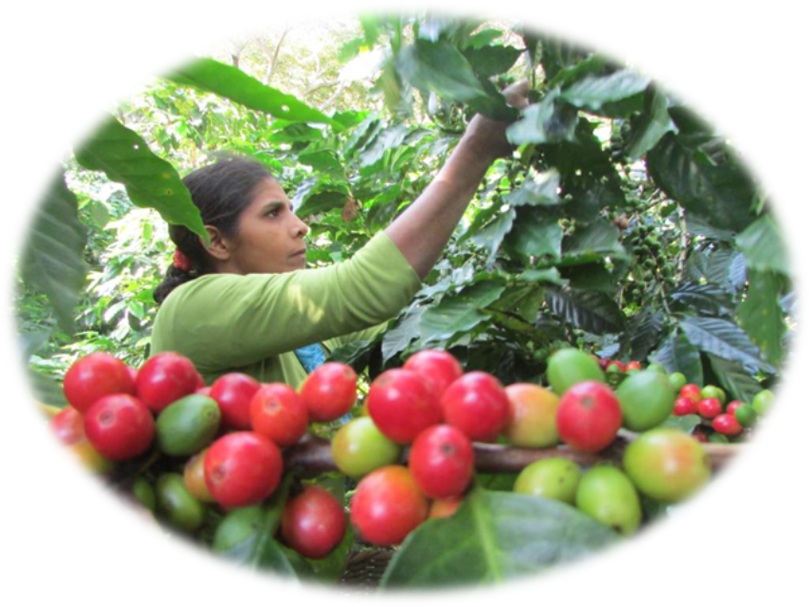
Call Center 130

www.mtps.gob.sv
www.empleo.gob.sv

@Trabajosv

Ministerio Trabajo El Salvador
